Minifusée Vénus

  - Jean Marc Salcedo
  - Guillaume Chevrollier

  - Membres du club LéoFly

  - Projet initialement de 2019-2020 reconduis à 2020-2021

Le projet de cette année est une reprise du projet de l’année dernière (arrêté prématurément à cause de la crise sanitaire). L’objectif final est le lancement au C’Space d’une mini-fusée et la réalisation d’une expérience de notre choix.
Pour Vénus, l’expérience est constituée d’une éjection de Cansat’ et d’une trajectographie 2D. En effet, nous ne voulions pas faire une trajectographie classique par soucis de challenge et d’innovation, nous avons décidé de transformer l’ogive en Cansat’ et fixer les capteurs à l’intérieur. Nous aurons donc la trajectographie de l’ogive et non de la fusée entière.
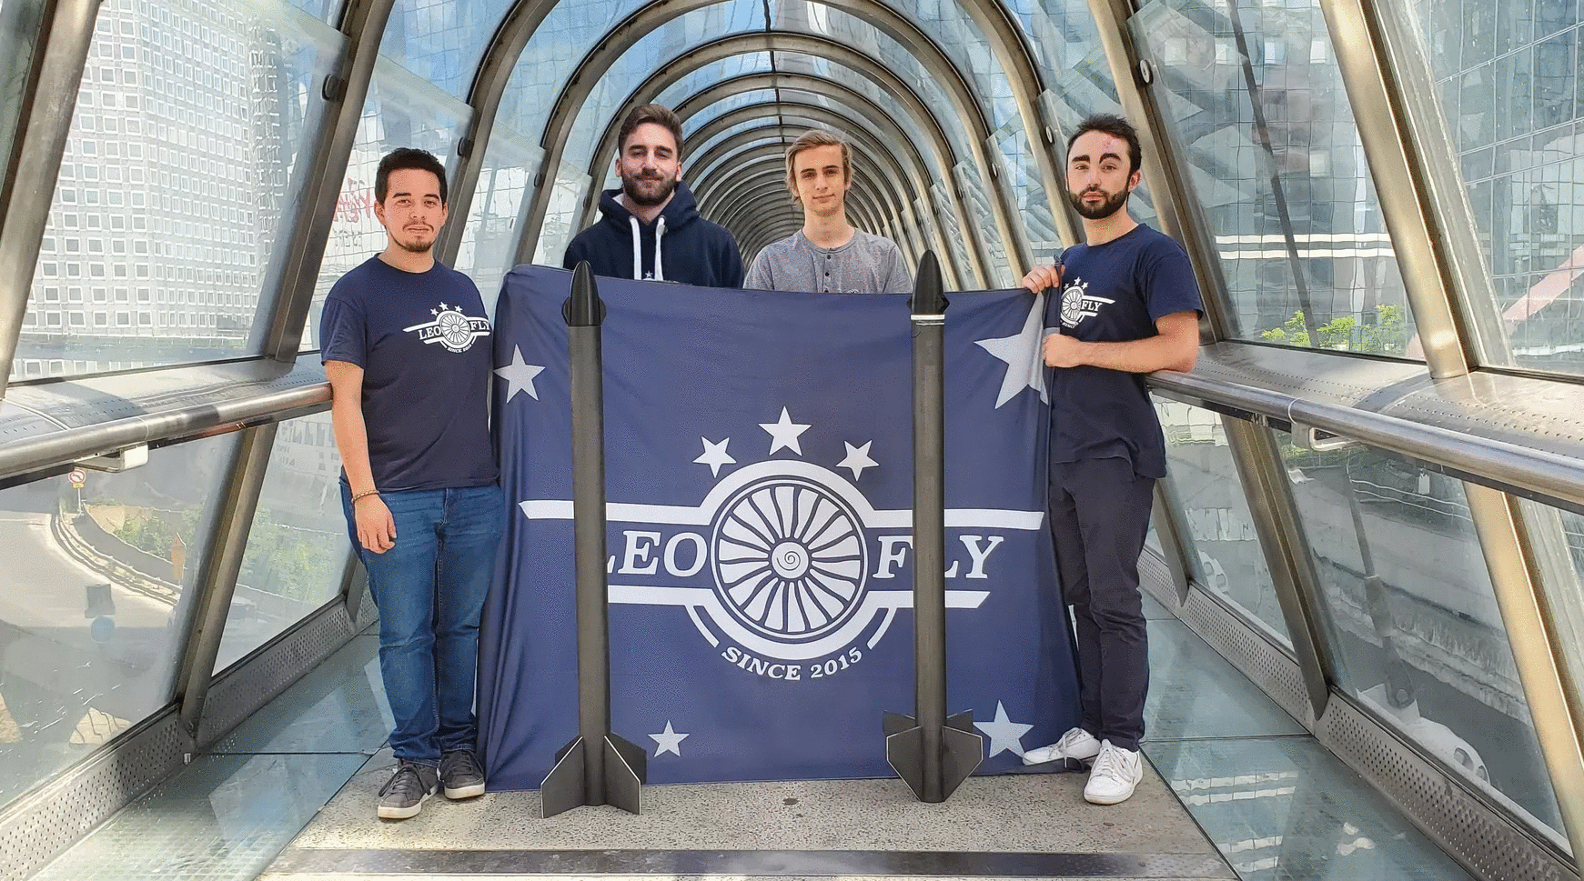Photo des deux fusées Mercure et Vénus (lancées la même année) ainsi que leurs membres

Introduction

Le projet de Minifusée Vénus a été réalisé en tant que projet d’étude de l’année 2020-2021 à l’ESILV et proposé par l’association LéoFly. Nous étions deux à travailler dessus, Jean Marc s’occupait beaucoup de modélisations mécaniques et une part de réalisations mécaniques et Guillaume faisait les codes arduino, l’électronique et une autre partie de la réalisation mécanique. L’idée des expériences a été donnée par deux membres de l’association Corentin et Thomas CHATIN, ils nous ont conseillé de faire une trajectographie, car c’est un classique de la Minifusée, avec un petit plus qui a été l’éjection d’un Cansat’ à l’apogée.

Description mécanique

Voici la configuration établie pour la fusée :
Tous les éléments de la fusée sont fixés sur le corps principal. Il est en fibre de carbone et mesure 840 mm de longueur. L’épaisseur de la fibre de carbone est de 1,5 mm et le diamètre intérieur de la fusée est de 80 mm.
A la base de la fusée est disposée la bague de reprise de poussée qui empêche tout mouvement vertical du propulseur Pandora. Une bague en aluminium est également fixée par des vis pour pallier tout mouvement horizontal.
A l’intérieur du tube se trouve le système d’éjection du parachute de la fusée, qui est composé d’un moteur dont la rotation permet de libérer la trappe du parachute jusque-là fixe et sous pression d’un ressort grâce à système de cloche.
Ensuite se trouve le rack électronique qui abrite une partie des batteries et le module de minuterie. Il est imprimé en PLA et structuré de la manière la plus efficace/simple pour occuper le moins de place possible. Il est raccordé au mécanisme d’éjection évoqué précédemment.
Au-dessus, se trouve le parachute du Cansat’ et le système d’éjection de celui-ci qui s’articule autour d’électroaimants, de tiges d’encrages et de ressorts.
Enfin, au-dessus du corps, se trouve l’ogive (d’une hauteur de 160mm) et d’un diamètre extérieur de 83 mm qui n’est autre que notre Cansat’. Elle abrite l’autre partie du rack électronique composé des capteurs, d’une batterie ainsi que d’une caméra.
Notre fusée est également dotée de 4 ailerons qui ont d’abord été découpés, puis drapés de fibre de carbone enfin poncés et fixés aux corps de la fusée à l’aide de ayant des emplacements pour encastrer les ailerons
Planètes Sciences a développé un outil permettant de vérifier différentes données notamment le dimensionnement des ailerons afin de s’assurer que la fusée respecte bien les critères de stabilités instaurés par le cahier des charges. Cet outil prédit par la même occasion la trajectoire 2D de la fusée.

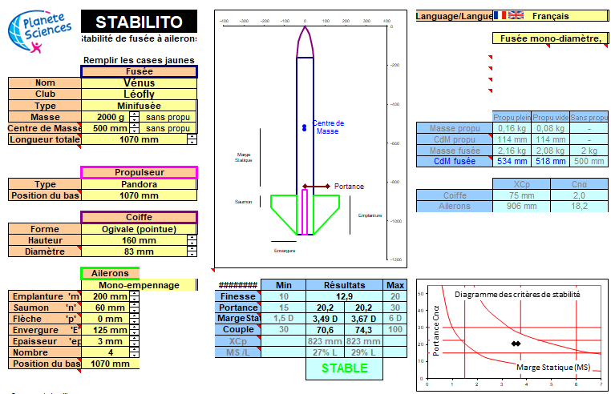
Vue globale de la fusée

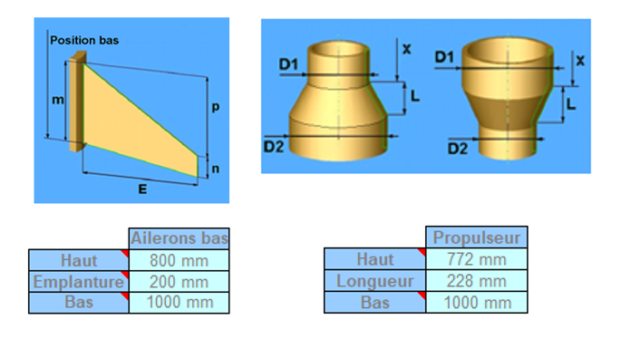
Dimensions Ailerons et propulseur
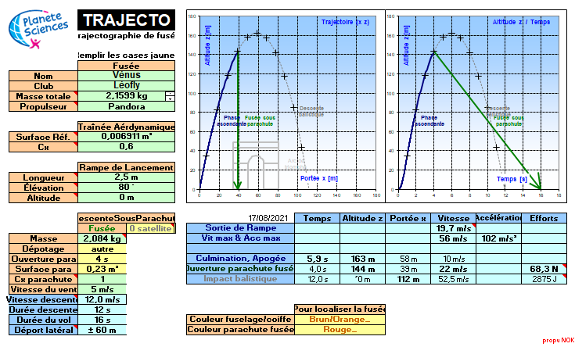

Trajectoire théorique de la fusée
- Ailerons
Les ailerons ont été fabriqués entièrement par des membres de notre équipe. A l’instar du corps de notre fusée, nous voulions dépenser le moins d’argent possible sur cette pièce. De plus, nos chefs de projets Thomas CHATIN et Corentin CHATIN connaissaient parfaitement les procédures à suivre afin de procéder à la fabrication des ailerons. Nous les avons donc construits nous-mêmes. Ils sont composés d’une plaque de bois recouverte de deux couches de fibres de carbone de chaque côté, soit quatre couches de fibres de carbone de revêtement global. Les plaque de fibres de carbone sont les mêmes que celles utilisées pour le tube de notre fusée.
Nous avons commencé par découper les plaques de fibres de carbone afin qu’elles soient assez grandes pour y découper quatre formes de nos ailerons. Notre fusée contient quatre ailerons. Il fallait donc découper quatre plaques de fibres de carbone car il fallait quatre couches de carbone par aileron. Le découpage des plaques de fibres de carbone est difficile et dangereux. En effet, le fait de découper peut créer des poussières qui sont très néfastes pour la santé. De plus, la découpe provoque un effilement, ce qui abime le carbone. Afin de résoudre ce problème, nous avons utilisé un scotch, comme ce que l’on peut voir sur la photo ci-dessous, afin de protéger les fibres et qu’elles ne s’effilent pas. Cette technique a assez bien marché car les fibres étaient intactes après le découpage.

Après avoir effectué ces seize découpes, nous devions maintenant découper notre plaque de bois pour obtenir nos quatre ailerons, ainsi que de découper les formes de nos ailerons dans les plaques de fibres de carbone. Il fallait être précis car c’est la forme de la découpe de la plaque de bois qui détermine la forme de l’aileron. Pour optimiser la précision, nous avons choisi d’utiliser la découpeuse laser de notre école, située dans l’atelier à l’étage -1. Pour cela, nous avons utilisé la modélisation de nos ailerons effectuée sur SolidWorks, et nous avons transformé ce fichier en format « DXF » car c’est celui qu’il faut utiliser pour la découpeuse laser. Nous avons placé la plaque de bois et les plaques de fibres de carbone au bon endroit dans le compartiment de la découpeuse. Il fallait aérer l’atelier car la machine produit beaucoup de poussières. Ainsi, nous avons obtenu nos quatre plaques de bois découpées ainsi que nos seize plaques de fibres de carbone découpées.

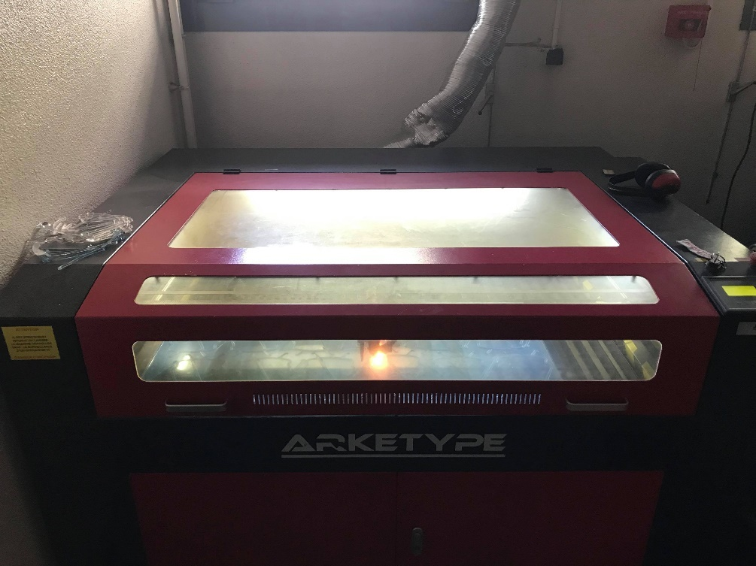
Découpeuse laser du Pôle Universitaire Léonard de Vinci
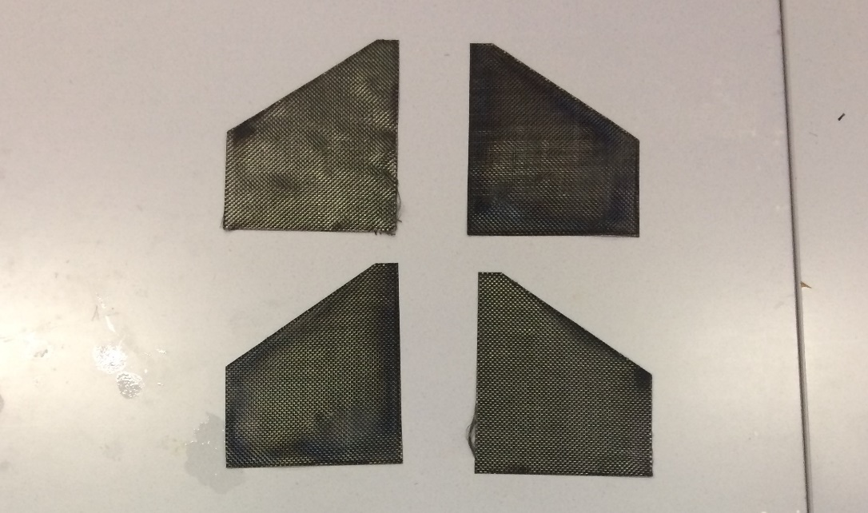
Formes découpées de nos ailerons dans les plaques de fibres de carbone

Suite à ces découpes, il fallait maintenant passer à l’assemblage de toutes ces pièces. Nous avons décidé de les coller avec de la résine époxyde, avec une méthode de collage sous vide. Il fallait appliquer de la résine époxy sur les deux côtés d’une plaque de bois, puis coller une couche de fibres de carbone sur chaque côté. Ensuite, il fallait mettre l’ensemble dans une pochette plastique et aspirer la totalité de l’air présent dans la pochette, comme on peut le voir sur la figure 21. Il fallait ensuite recommencer afin d’appliquer la deuxième couche de fibres de carbone de chaque côté, en appliquant donc la résine époxy sur les fibres de carbone cette fois-ci. Nous avons répété l’opération pour chaque aileron. Ce mécanisme permet de coller entièrement les fibres de carbone à la plaque de bois. C’est une méthode très efficace et pourtant peu complexe. Nous avons poncé chaque aileron afin d’éviter des blessures.

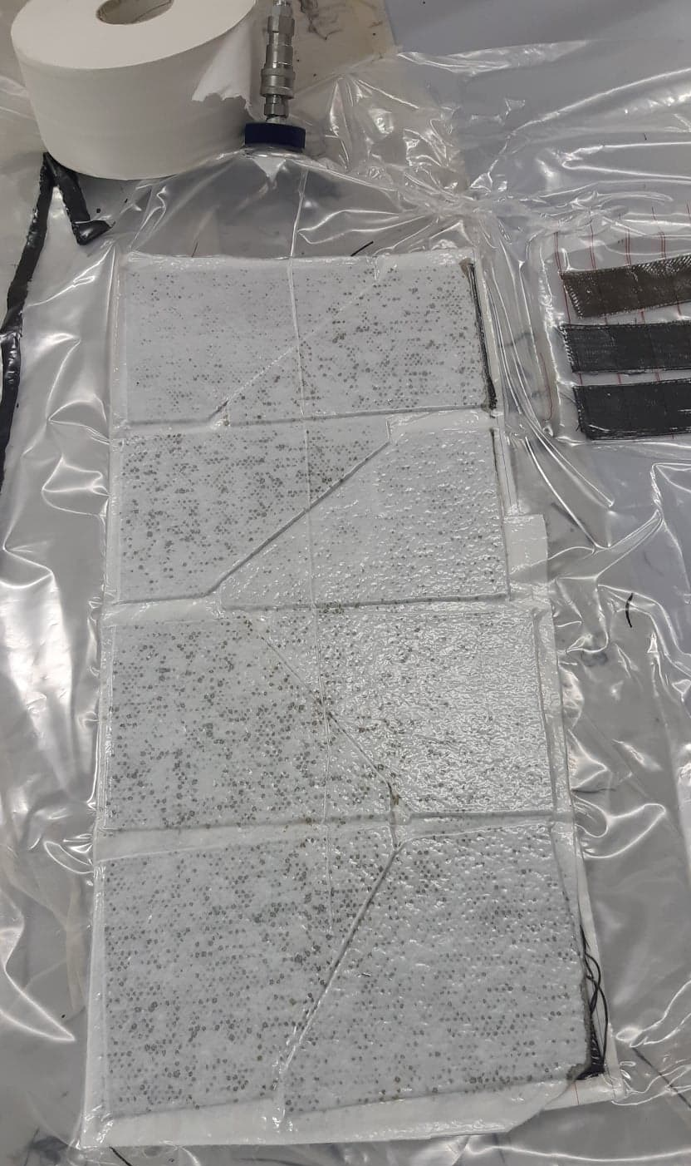
Aspiration de l’air dans la pochette plastique

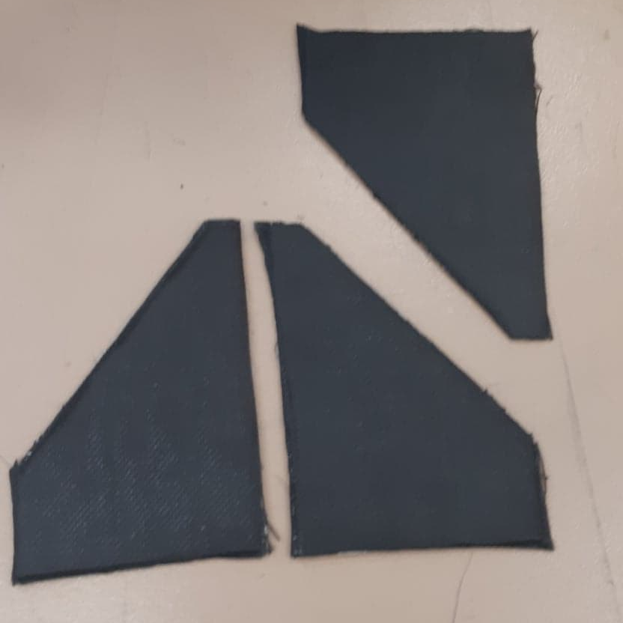
Ailerons

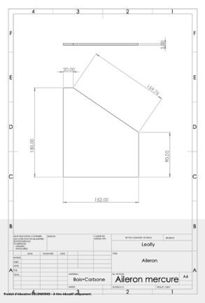
Mise en plan des ailerons

- Fabrication du corps central
Le corps de la fusée est un tube de carbone qui a été entièrement construit par les membres de notre équipe. Nous avons décidé de le construire nous-même pour plusieurs raisons. D’abord, nous ne pouvons pas utiliser les imprimantes 3D de notre école pour imprimer en carbone. Or nous voulions ce matériau pour le tube afin d’obtenir un faible poids pour alléger notre fusée. De plus, la construction d’un tube en carbone par un particulier ou par une entreprise coûte cher. Nous voulions dépenser un minimum d’argent pour ce projet. Enfin, nos deux chefs de projet, Corentin CHATIN et Thomas CHATIN connaissaient parfaitement les techniques de construction du tube en carbone. Ainsi, nous avons pu procéder à la fabrication sans trop de problèmes.
Nous avons d’abord utilisé un tube en PVC, acheté préalablement dans un magasin de mobilier. Nous l’avons enroulé de papier sulfurisé comme on peut le voir sur la figure 13. Cet enroulement était assez compliqué car il ne fallait qu’aucune bulle d’air reste emprisonnée entre le papier sulfurisé et le tube de PVC. De plus, le papier sulfurisé est assez fragile, ce qui complexifiait l’opération. Nous étions mis à trois pour l’enroulement : une première personne tenait le tube, une deuxième personne tenait le papier sulfurisé, et une troisième personne faisait rouler le tube vers le papier sulfurisé. Ainsi, le tube s’enroulait de lui-même.

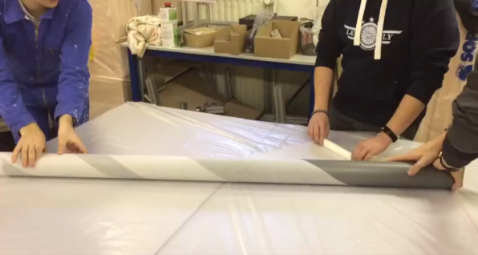
Enroulement du tube de PVC avec le papier sulfurisé

Ensuite, une fois que le tube était entièrement enroulé de papier sulfurisé, nous avons scotché les bords pour que le papier ne bouge plus. Nous avons positionné le tube sur deux cales pour le surélever afin de passer à l’étape supérieure : l’enroulement du tube par la plaque de fibres de carbone. Pour cela, nous avons utilisé de la résine époxyde (voir figure 14). Cette résine ne colle pas sur le PVC, c’est pour cela qu’il fallait enrouler le tube de papier sulfurisé car la résine colle au contact de cette matière.
Nous devions appliquer de la résine époxyde sur tout le long du tube, puis enrouler petit à petit la plaque de fibres de carbone afin qu’elle épouse parfaitement la forme du tube (voir figure 15). Il fallait répéter cette opération plusieurs fois afin que toutes les fibres de carbone soient collées. Comme pour le papier sulfurisé, il ne devait pas y avoir de bulles d’air emprisonnées, ce qui était assez difficile. Il fallait utiliser des gants car la résine époxy peut être nocive pour la peau ; il fallait aussi une blouse car cette résine tâche les vêtements, et cela ne part pas au lavage.
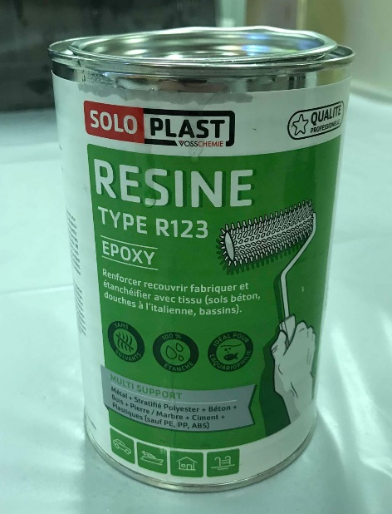
Résine époxyde utilisée

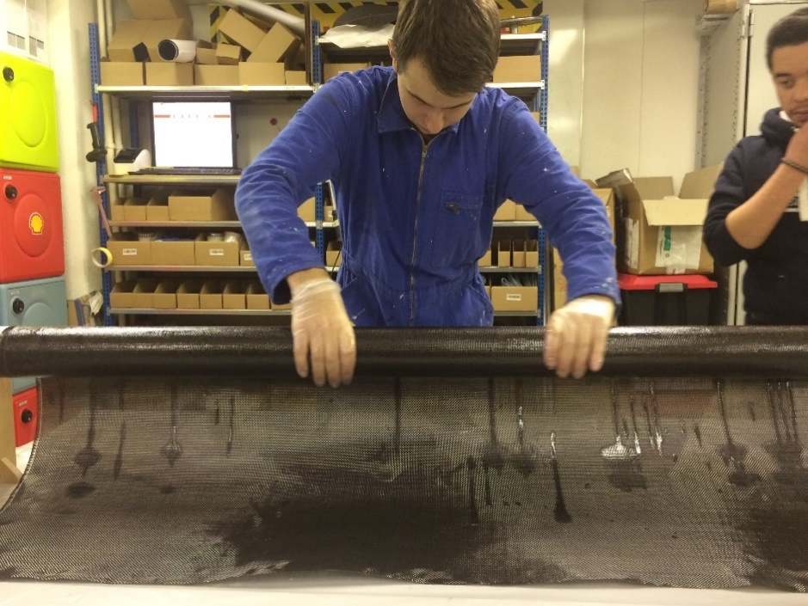
Enroulement du tube de PVC par la plaque de fibres de carbone

Enfin, lorsque toute la plaque de fibres de carbone avait été enroulée, il fallait attendre plusieurs heures afin que la colle sèche. Nous avons attendu que la résine soit presque sèche pour retirer le tube de pvc ainsi que le papier sulfurisé. Le tube final avait une masse de 1590 grammes. La fabrication aura, quant à elle, duré près de 2 heures plus un temps de séchage de plusieurs jours. Nous n’avons pas remarqué de présence de bulles d’air. Le travail que nous avons fourni a donc été assez efficace.

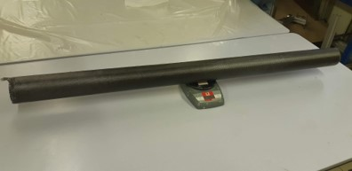
Tube de carbone
Le tube obtenu est volontairement trop long car il est évidemment plus facile d’enlever de la matière que d’en ajouter. De plus les bords du tube ne sont jamais très nets après que le moulage carbone a été réalisé, nous avons donc dû les retailler, pour ainsi obtenir une longueur finale de 83 millimètres.
Il faut désormais que l’on découpe dans le tube une trappe permettant la sortie du parachute. Ce dernier sortira après que la fusée atteint son apogée (point le plus haut du vol). La trappe s’ouvrira avec un moteur qui sera activé par une minuterie.

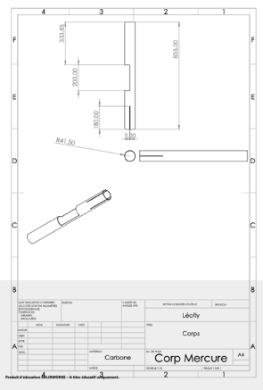
Mise en plan du corps
- Rack électronique

Le rail électronique est une structure composée d’étages permettant de fixer l’électronique dans la fusée. Pour notre fusée il est composé de 2 étages avec au-dessus le moteur permettant l’éjection de l’ogive.
Pour sa modélisation nous partons d’étages circulaires de diamètre 80 mm et d’épaisseur comprise entre 3 à 5 mm que l’on perce sur 8 mm plus ou moins au milieu pour permettre le passage de câbles. Chaque étage est séparé d’environ 100 mm.
Ensuite il faut réaliser 3 perçages en 4 mm ce sont les futurs emplacements des tiges en acier qui maintiennent la structure.

- Bloc interrupteur

Ce bloc consiste en un cylindre regroupant divers éléments utiles à la minuterie. Ce bloc est plus communément appelé bloc interrupteur. En effet ce cylindre contient un support pour une fiche jack qui permettra de déclencher la minuterie au moment du décollage en se décollant de la prise jack restée au sol. Un autre compartiment permet d'accueillir des LED indiquant l'état de la minuterie, ainsi qu'un compartiment accueillant une pile qui permettra d'alimenter la minuterie ainsi que les LED.
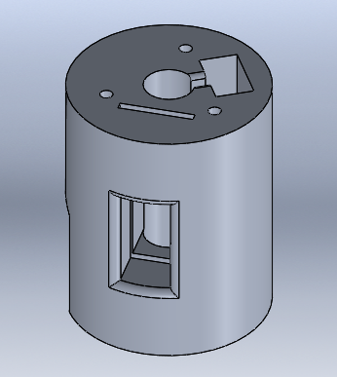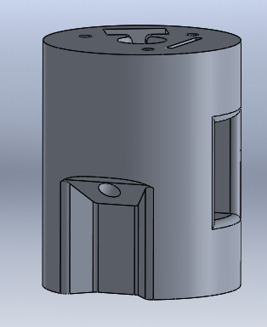

- Ogive / Cansat
L’ogive de Vénus est ce qui fait sa particularité. Servant de Cansat’, elle doit être suffisamment compacte pour être détachée du corps mais aussi intégrer l’électronique de mesure, la caméra miniature et une pile.
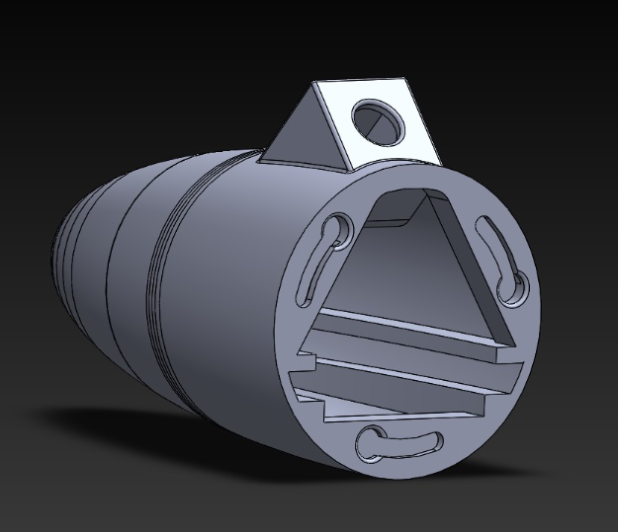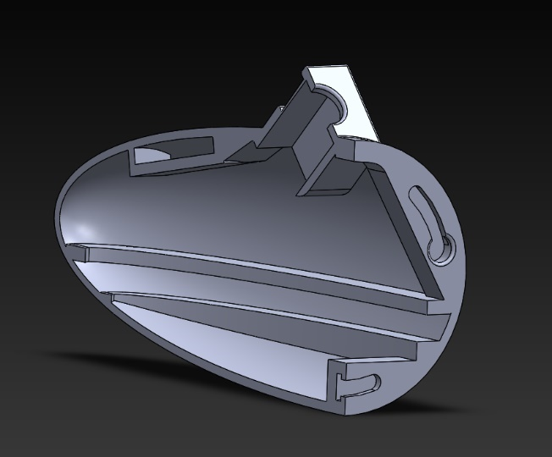
Pour cela on voit sur le dessus de la coupe une surface plane surélevée sur laquelle vient se fixer la pile. Aussi on voit clairement l’emplacement de la caméra, avec le trou dirigé vers le bas, avec un angle calculé pour obtenir un cadrage optimal, en prenant en compte l’angle de vue. Finalement le “rail” creusé sur la partie inférieure sert à guider et à maintenir le PCB, de forme personnalisée, pour le moins de jeu possible.
Les encoches que l’on peut apercevoir sur la surface du dessous servent à visser le bas de l’ogive, de façon rapide pour accéder facilement à l'électronique comme on le voit ci-dessous.
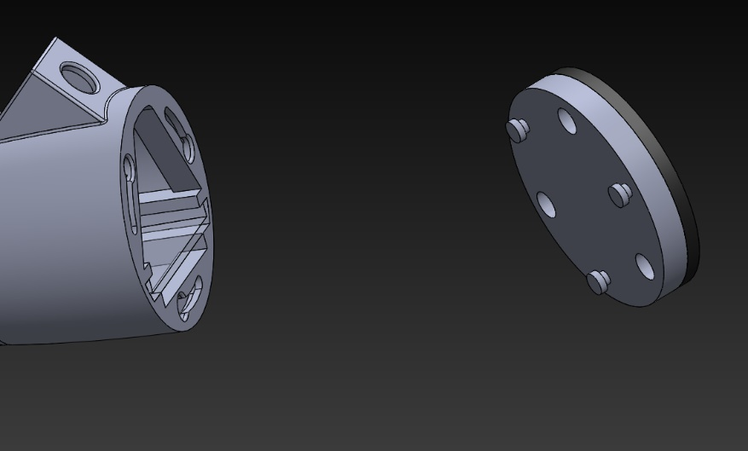

On aperçoit ici le système de fermeture de l’ogive. La plaque de métal fixant cette dernière au corps est quant à elle visible en noir.

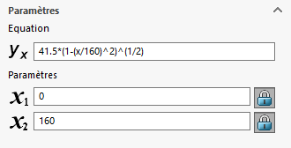

Le profil de l’ogive est issu d’une équation polynomiale (puissance 1/2) adapté au vol subsonique. Inutile de faire plus compliqué étant donné les contraintes restreintes. L’avantage de ce profil est aussi la tangence à la base, facilitant l’assemblage avec le dessous du lanceur.

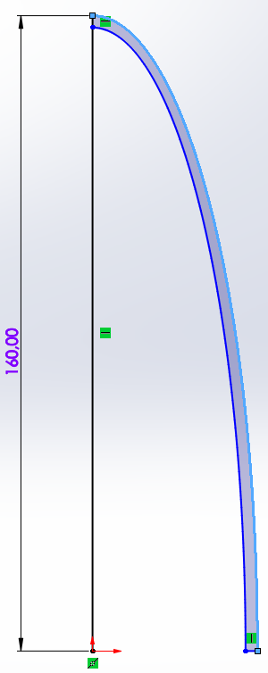

- Les bagues de fixation
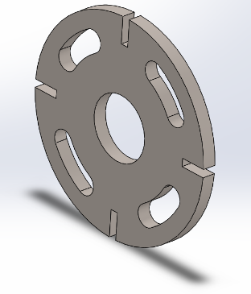
La pièce que vous pouvez observer à gauche se retrouve au nombre de trois dans le corps de la fusée, à l’extrémité coté moteur. D’abord elle sert par son trou central à guider et placer le moteur à poudre fourni au C’Space dans la fusée. Les perçages oblongs servent quant à eux à dissiper les gaz que produit le moteur lors de sa combustion. Ensuite cette pièce permet grâce à ses rainures d’encastrer en force les ailerons.
Etant donné les nombreuses fonctions que ces pièces remplissent ainsi que les conditions auxquelles elles sont soumises, le choix de bois a été privilégié.

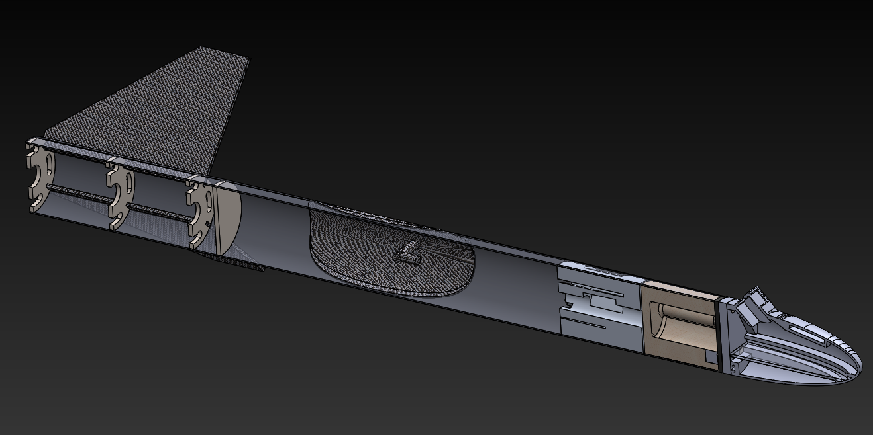

- Le bloc électro-aimants
Ce bloc permettra de fixer les électro-aimants grâce à des vis prévues à cet effet. Il sera situé dans le corps de la fusée en dessous de l’ogive ainsi les électro-aimants feront la liaison entre les deux car une plaque d’acier est fixée à l’ogive.
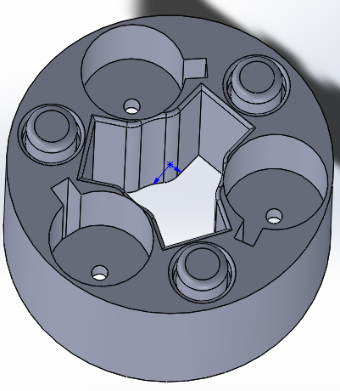
- Ailerons et tube en carbone
Nous avons rencontré des difficultés pour le découpage des ailerons, nous avons donc suivis les conseils de Kevin GALLAIS co-responsable de l’atelier et utiliser la découpe laser. La découpe fut plutôt longue mais ce fut très pratique et précis.
Le drapage est une étape compliquée qui nécessite d’être minutieux puisqu’il ne faut pas créer de plis sur les ailerons.
- Modélisation sur Solidworks
La modélisation des différentes pièces de cette fusée ne représentait pas un défi compliqué.
Cependant, la plupart d’entre nous ne maitrisait pas Solidworks et les cours de modélisation sur Solidworks ne commençaient qu’en début février. Nous avons donc dû nous former en amont.
  - Système de récupération de la fusée
- Parachute
Pour le système de récupération de la fusée nous avons choisi un système de parachute conventionnel.
Il est éjecté à l’apogée du vol (140 m d’altitude d’après le stabtraj) pour atteindre une vitesse de descente d’environ 12 m/s jusqu’à l’atterrissage.
Nous comptons fabriquer un parachute en croix, formé de 1 carré et de 4 rectangles. Le tissu utilisé serait du nylon et du biais.
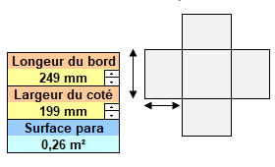
Dimension du parachute de la fusée

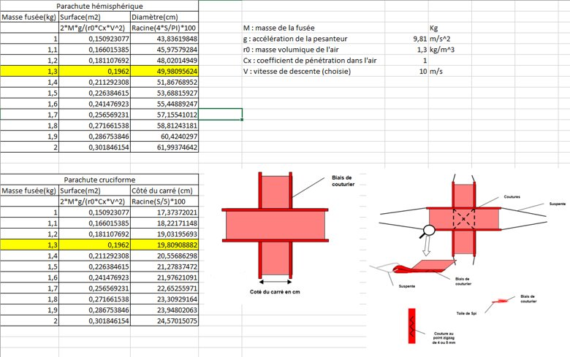
Pliage du parachute de la fusée

- Système d’éjection du parachute principal

Dans la partie supérieure du corps entre le rack électronique et le système de séparation se trouve le système d’éjection du parachute de la fusée. Il s’articule autour d’un servomoteur.
Légèrement avant l’apogée, la minuterie enclenche la rotation du servomoteur qui lui-même fait tourner un cylindre non fermé permettant de libérer le crochet de la trappe.
La trappe est ainsi poussée par 1 ressort situé sur la bague portant le servomoteur mais aussi par la résistance de l’air s’opposant au mouvement de la fusée. Le parachute est enfin entrainé et se déploie.
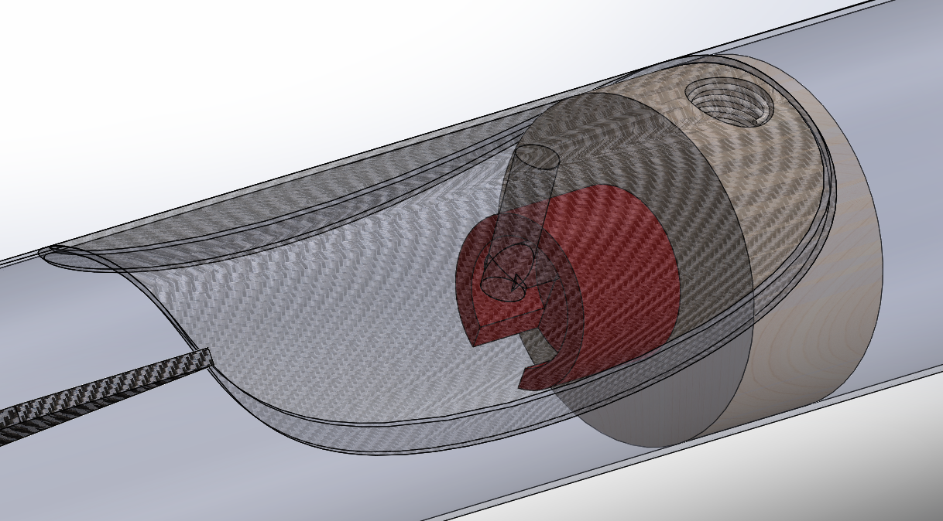

Description électronique et informatique

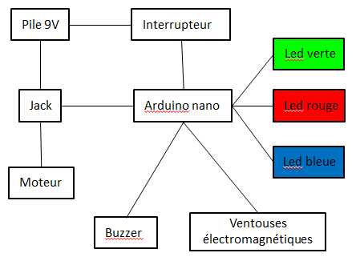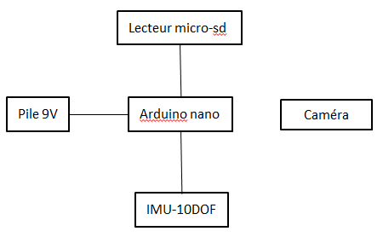
Minuterie et capteurs

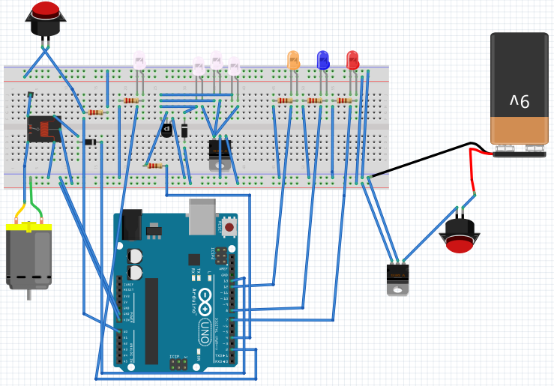
Modélisation Fritzing de la minuterie
Notre minuterie servira à éjecter le parachute, une fois la fusée mise à feu, après un délai prédéfini. Elle sera située dans le rack électronique à la hauteur de la trappe. Une LED verte visible de l’extérieur s’allume quand la minuterie est sous tension, juste avant le décollage, on enclenche la minuterie et une LED rouge indique cet état. Enfin, une fois le compteur de la minuterie achevé, elle met en marche le moteur, allume une LED bleue et actionne des buzzers qui permettront de localiser la fusée une fois à terre. En effet, une fois le minuteur écoulé, le moteur fait tourner une cloche bloquant la languette de la trappe latérale permettant ainsi l’éjection du parachute.
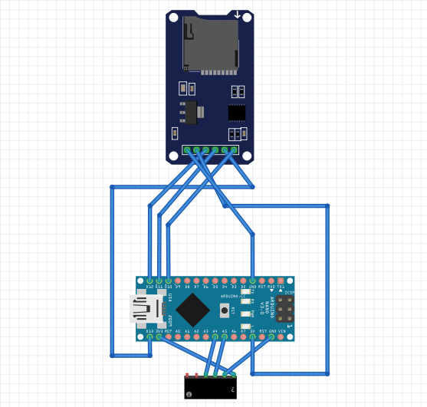
Modélisation Fritzing des capteurs
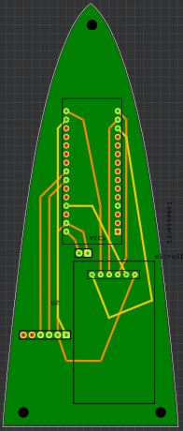
Circuit imprimé du montage des capteurs

Nous modélisons le PCB sur Fritzing et nous lui donnons une forme adaptée afin qu’il rentre dans l’ogive.
Nous avons choisis un IMU-10DOF (capteur du bas) qui regroupe un baromètre, un gyroscope, un accéléromètre et un magnétomètre qui récupère les données de pression, altitude, température.
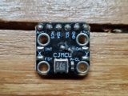
IMU-10DOF
Ces données seront stockées dans un dossier .txt sur une carte micro-SD à l’aide d’un lecteur de carte micro-SD relié à l’Arduino-nano. La récupération et l’étude de ces données constituent une partie de l’expérience intégrée de notre fusée.
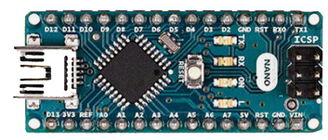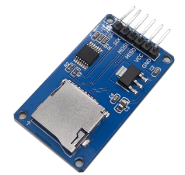
Arduino nano et lecteur de carte micro-sd

Nous avons en plus prévu une caméra autonome (non relié à l’Arduino et sur batterie), afin de filmer le vol en vue de la mise en avant de notre projet auprès de l’école et des futurs membres de notre association.
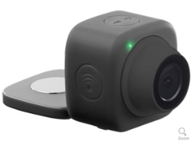
Caméra

Expérience

L’objectif du vol est d’éjecter un Cansat’ à son apogée puis d’étudier sa trajectographie.
Nous nous sommes d’abord fixés comme objectif de réaliser un mécanisme d’éjection original et d’établir une représentation 2D (altitude en fonction du déplacement au sol) de la trajectoire du Cansat’.
Une amélioration pourrait être la conception d’une animation 3D du vol représentant aussi l’inclinaison du Cansat’ et ses déplacements latéraux. Cette trajectographie pourrait servir à mettre en lumière les points à améliorer dans la conception du Cansat’ (et fusée avant la séparation du Cansat’) du point de vue de l’ergonomie ou du parachute en vue des futurs projets de fusée au sein de l’association LéoFly.
- Système d’éjection du Cansat’

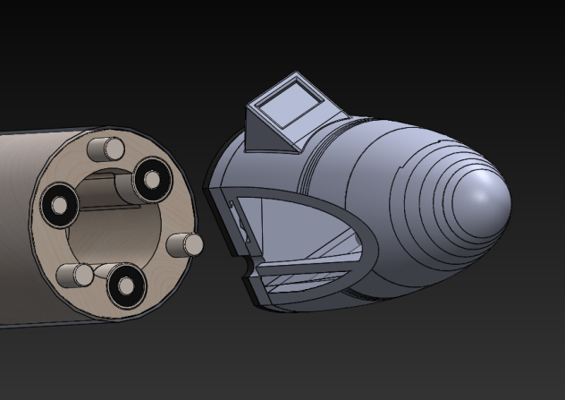

Nous avons décidé que le Cansat’ serait l’ogive de la fusée, étant donné que nous travaillons sur une MINIF ce choix se révèle ingénieux. Pour cela nous avons élaboré un système d’éjection utilisant des électro-aimants puisqu’ils offrent un gain de place vis-à-vis d’un piston.
Au décollage, un courant passe à travers les électro-aimants et assure le maintien de l’ogive dont la base est recouverte d’une plaque aimantée. Les trois pions de guidages permettent eux de maintenir l’ogive alignée dans l’axe de la fusée.
Après la phase de propulsion lors de l’apogée, la minuterie déclenche l’ouverture de la trappe de la fusée pour libérer le parachute de la fusée et dans un même temps le courant est interrompu au niveau des électro-aimants, L’ogive n’est alors plus maintenue au corps principal de la fusée et des ressorts jusque-là sous pression vont faciliter la séparation de l’ogive qui se réalise dès le début de la descente.
Il faut ainsi des électro-aimants suffisamment puissants pour comprimer les ressorts, d’où le choix d'électro-aimants à alimentation constante. Ces électro-aimants sont beaucoup plus énergivores que leurs homologues passifs. Il a donc fallu adapter la minuterie et s’équiper d’une batterie supplémentaire pour une autonomie de 30 minutes environ. Même si théoriquement, quelques minutes suffisent du pas de tir au lancement. De plus, leur rapport puissance/prix est très avantageux.
Enfin ce système d’éjection représente un réel challenge et pourrait apporter une nouvelle solution avantageuse pour séparer une fusée ou éjecter un module.
- Système de récupération
Le parachute est réalisé manuellement à l’aide d’une machine à coudre.
  - Informations sur la trajectographie
Pour la trajectographie, nous enregistrons les données dans une carte SD durant le vol. Ensuite, sur un fichier Excel, nous récupérons ces informations pour les traiter. Tout d’abord on convertit les données, elles sont en millisecondes (ms) et donc dans un souci de lisibilité nous les convertissons en seconde (s).
Ensuite, il faut intégrer ces données, en effet, il s’agit de données d’accélération et nous avons besoin de coordonnées de position. Cependant il se peut que l’accéléromètre ne puisse obtenir de données, il notera «AAA », il faudra donc que notre trajectographie le prenne en compte pour ne pas avoir d’écart dans nos données.
Ne pouvant faire de graphique en 3D nous avons opté pour un effet de profondeur en fonction des coordonnées X et Y pour représenter au mieux ces variations.
Enfin une fois que nous avons notre graphique nous réalisons une courbe de tendance à l’aide d’une fonction polynomiale que nous récupérons par la suite. Grâce à cette dernière nous pouvons effectuer un filtre pour écarter les données qui seraient trop écartées des autres et aussi les combler si besoin dans le cas des « AAA ».
Une fois ces étapes réalisées nous obtenons une trajectographie, qui suit au mieux le trajet de la fusée, et nous permettra de l’analyser et le comparer aux données du StabTraj et corriger si besoin certains paramètres pour les prochains projets.
  - Difficultés rencontrées
Pour la récupération de la trajectoire du Cansat’, on veut intégrer l’accélération donnée par les capteurs, seulement des constantes vont apparaitre et avec elles des imperfections voire des erreurs dans le calcul de la trajectoire. On envisage de filtrer les données, enlever les valeurs trop éloignées des autres (au décollage par exemple).
Les codes Arduino des capteurs pris individuellement sont faciles à trouver sur internet, cependant on a besoin de les mettre en commun dans un seul code et certains capteurs rentrent en conflits dans la transmission avec l’Arduino (utilisation du même pin), on a donc fait un choix de capteurs en conséquence.
Le choix des aimants pour la liaison entre le Cansat’ et le reste de la fusée a posé problème. Les ventouses électromagnétiques à aimants permanents semblaient être les meilleures car elles aimantent en l’absence de courant et s’arrêtent à une impulsion. Cependant, en raison de leur prix, on a choisi les électro-aimants qui aimantent en présence de courant et s’arrête en absence de celui-ci, ce qui nous obligera à rajouter une batterie en raison de la forte consommation des ventouses.

Déroulement du vol

La fusée Vénus a été lancée le 16 juillet vers 12h00, avec un temps ensoleillé et légèrement nuageux. La fusée a effectué un vol nominal sous forme de parabole, une trajectoire de fusée classique, avec un atterrissage de biais en raison du placement du parachute sur un côté de la fusée. Nous avons attendu que la session de lancement de fusée soit finie, une fusée a décollé après Vénus, pour aller la récupérer environ 30 minutes après son lancement.

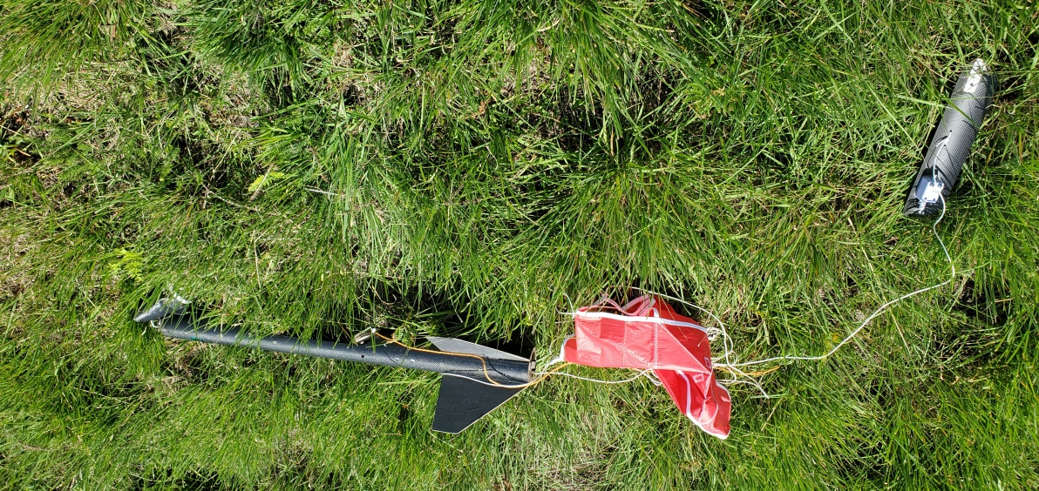

Résultats

Tout d’abord, il est important de souligner que la Minif Vénus a effectué un vol nominal.
D’un point de vue mécanique de la fusée, elle a été assez résistante avec ses pièces en carbone et en bois, toutes retrouvées intactes, seulement l’ogive imprimée en 3D a fondue au soleil après l’atterrissage. La fusée est donc rentrée en un seul morceau au local de l’association pour être exposée.
D’un point de vue électronique, aucune défaillance n’a été relevée concernant la minuterie ou les capteurs, le Cansat’ s’est donc éjecté en premier puis le parachute en second pour éviter que les deux s’emmêlent. La consommation de nos parties électriques, en particulier les électro-aimants servant de liaison de la fusée avec le Cansat’, n’a pas été sous-estimée et cela peut donc être vu comme un succès.
Cependant, certains problèmes de conception intérieure de la fusée ont empêché certaines expériences de se réaliser. En effet, le stockage du parachute du Cansat’ était trop étroit et est donc resté coincé dans le bloc des électro-aimants. Comme indiqué précédemment, le Cansat’ s’est bien éjecté mais est resté accroché à la fusée avec son parachute pendant la suite du vol. Nous conseillons de bien vérifier les dimensions des pièces lors des modélisations et celle du parachute avant la réalisation de celui-ci.

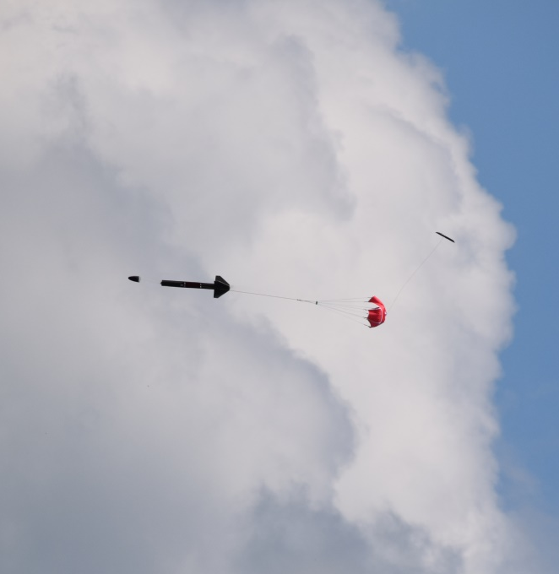
Phase de descente de la fusée
Un autre problème de conception est survenu, le lecteur de carte SD était placé à la verticale (dans l’axe de la longueur de la fusée) ce qui a déconnecté la carte SD au décollage à cause de la trop forte accélération. Le projet Vénus se retrouve donc sans données concernant son vol et nous ne pouvons pas réaliser la trajectographie de celle-ci. Nous préconisons donc de prévoir à l’avance de placer le lecteur de carte SD à l’horizontale.
Pour finir, ces deux problèmes n’ont pas impacté le vol de la fusée mais restent des points à améliorer pour de futurs projets comme celui-ci.

Conclusions

Au cours de ces deux années de projets, nous avons appris énormément, que ce soit par un bagage technique conséquent, ou encore via des soft skills, des compétences qui permettent une meilleure avancée du projet. Parmi les bonnes pratiques à généraliser, il y a la bonne vision théorique de tous les membres de l’équipe, pour une bonne compréhension et éviter une perte de temps dans le futur. Également, il est toujours important de poser des questions, que ce soit à des membres des projets ou à des gens de l’association par exemple, il n’y a pas de questions bêtes, il vaut mieux poser une question que de rester bloqué. Il y a également des améliorations qui sont toujours à faire. Pour rebondir sur la première partie, il faut continuer à communiquer, et peut être amélioré les façons de communiquer notamment avec l’utilisation de logiciels plus spécifiques, pour certaines tâches. Également, afin de faire moins d’exemplaires de pièces (à cause d’erreurs), il faut améliorer la vérification des pièces sur la CAO. Pour de futures expériences, nous avons pensé à améliorer celles qui n’ont pas fonctionné cette année mais aussi de nouvelles comme l’éjection du parachute par la coiffe (une expérience réalisée cette année par un autre club).

Sponsors

A l’issue de ce projet de mini-fusée, nous souhaitions remercier chaleureusement tous ceux qui nous ont aidés à réalisation de cette aventure :
Nos partenaires académiques au sein de l’ESILV : la direction, l’EGPE, le DVIC,


Logos de l’ALDN (Association Leonard de Vinci) et du DVIC (De Vinci Innovation Center)

Notre partenaire industriel qui nous a permis l’utilisation de fibres de carbone,


Logo de notre partenaire Hexcel

Ceux qui nous soutiennent techniquement et logistiquement tout au long de l’année dans nos réalisations : l’Atelier (Jean-Marc Bidault et Kévin GALLAIS)
Enfin, merci au CNES et à Planète Sciences pour cette aventure incroyable.

Annexe

Cahier des charges / C’Space :
- http://www.planete-sciences.org/espace/IMG/pdf/cdc_minif_c_space.pdf
- https://www.planete-sciences.org/espace/C-Space/
- https://www.planete-sciences.org/espace/Minifusee/Presentation
- https://www.aeroipsa.com/stabtraj

Tutoriels :
- Collage sous vide : https://www.youtube.com/watch?v=2J3r-H9Hprw
- Design de PCB : https://www.youtube.com/watch?v=ydcOzbCJltg

Logiciels utilisés :
- https://www.solidworks.com/fr
- https://www.arduino.cc/en/Main/Software
- https://www.01net.com/telecharger/windows/Multimedia/creation_graphique/fiches/149413.html
- https://inkscape.org/release/inkscape-1.1/

Librairies Arduino :
- https://learn.adafruit.com/adafruit-all-about-arduino-libraries-install-use
- https://github.com/Seeed-Studio/IMU_10DOF
- https://github.com/adafruit/Adafruit_BMP280_Library
- https://learn.sparkfun.com/tutorials/bmp180-barometric-pressure-sensor-hookup-/installing-the-arduino-library
- https://www.gotronic.fr/art-module-6-dof-sen0142-20601.htm

